附件2 毕业设计（论文）网络管理系统操作说明
1 学生用户功能 2
1.1 登录方式 2
1.2 毕业设计功能 2
1.3 查看公告 2
1.4 学生选题 2
1.5 学生查看提交周志 3
1.6 学生信息维护 3
2 指导教师用户功能 3
2.1 登录方式 3
2.2 毕业设计功能 3
2.3 教师申报题目 4
2.4 教师信息维护 5
2.5 教师管理学生 5
2.6 教师登录成绩 5
2.7 教师确认学生 5
2.8 题目修改 5
3 学院用户题目审核功能 5
3.1 登录方式 5
3.2 毕业设计管理功能（Web） 5
3.3 申报题目审核 6
4. 学院用户管理功能（通过客户端实现） 7
4.1 查询学生选题情况 7
4.2 查看学生题目详情、周志情况 8

学生用户功能

登录方式
通过点击教务处主页（http://jwc.bit.edu.cn/）右侧图片打开教务管理系统页面，输入学号和密码登录教务管理系统。

毕业设计功能
点击页面中的“毕业设计”菜单，选择毕业设计功能模块。
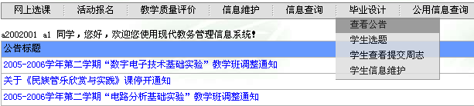

查看公告
查看毕业设计公告信息及需要下载的文件资料。
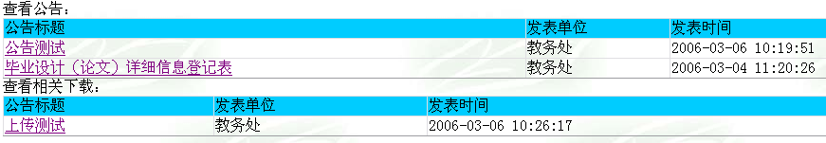

学生选题
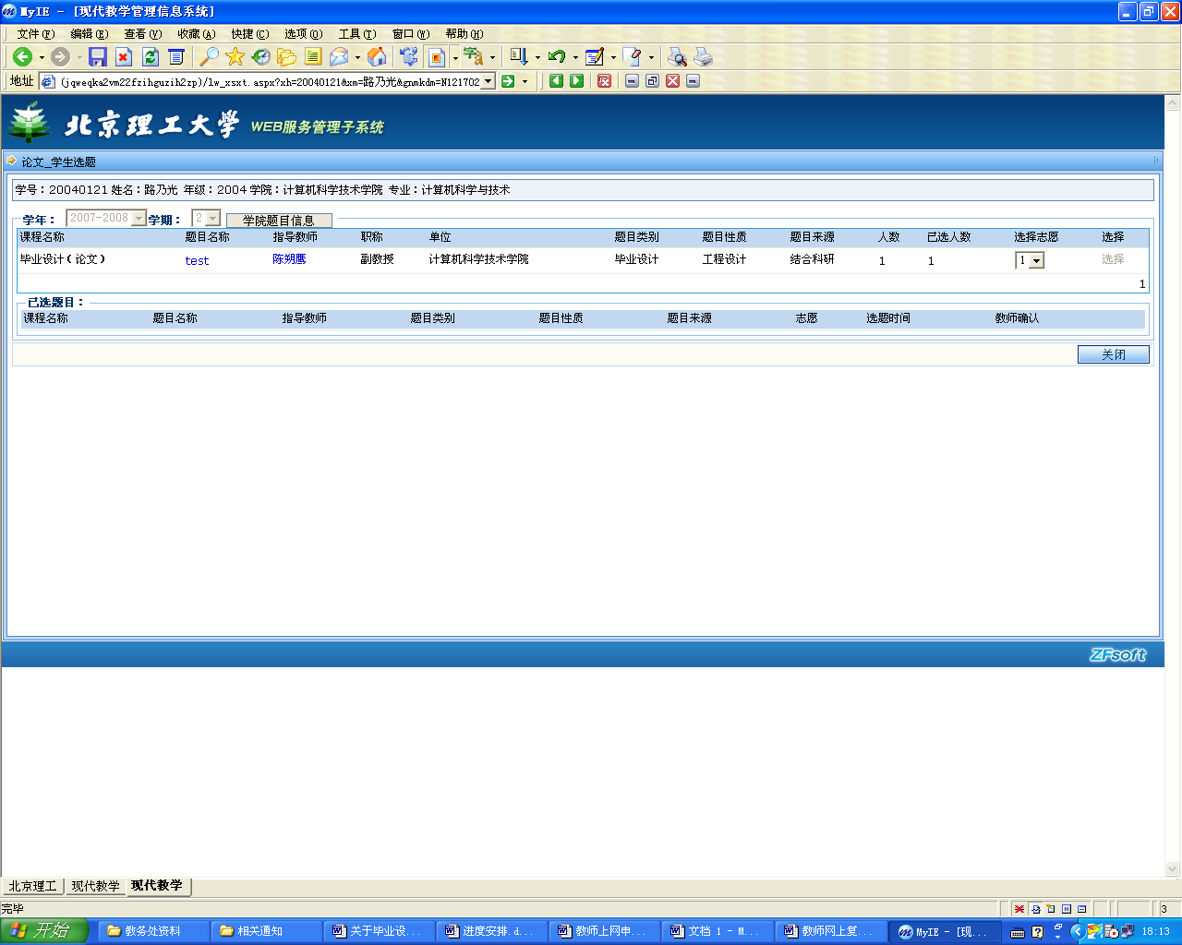
选择毕业设计（论文）题目，学院审批完指导教师申报的题目后，学生可以进行选题。一个学生只可选择一道题目，一旦选定后，除非指导教师拒绝接收，否则学生不能改选其它题目。
点击此处，可实现本专业题目和本学院题目的切换。

学生查看提交周志
学生查看已经提交过的学习周志及指导教师回复，并提交新的周志。

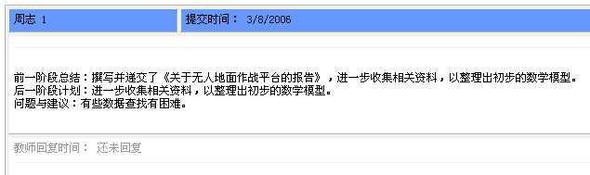

学生信息维护
学生维护个人信息，提供指导教师参考。

指导教师用户功能

登录方式
通过点击教务处主页（http://jwc.bit.edu.cn/）右侧图片打开教务管理系统页面，输入教师的教务处ID和密码登录教务管理系统，不知道教师ID的请咨询所在学院教学干事。

毕业设计功能
点击页面中的“毕业设计”菜单，选择毕业设计功能模块。

教师申报题目
选择“教师申报选题”模块，选择正确的学年、学期、年级、学院及专业，只有上述信息正确后，“选择课程”菜单才会出现“毕业设计（论文）课程”（少数专业第8学期有“毕业实习”等其它课程，申报题目时，注意选择正确的信息）。填写完课题内容和任务书栏目后，点击“提交”，即完成了题目的申报工作。
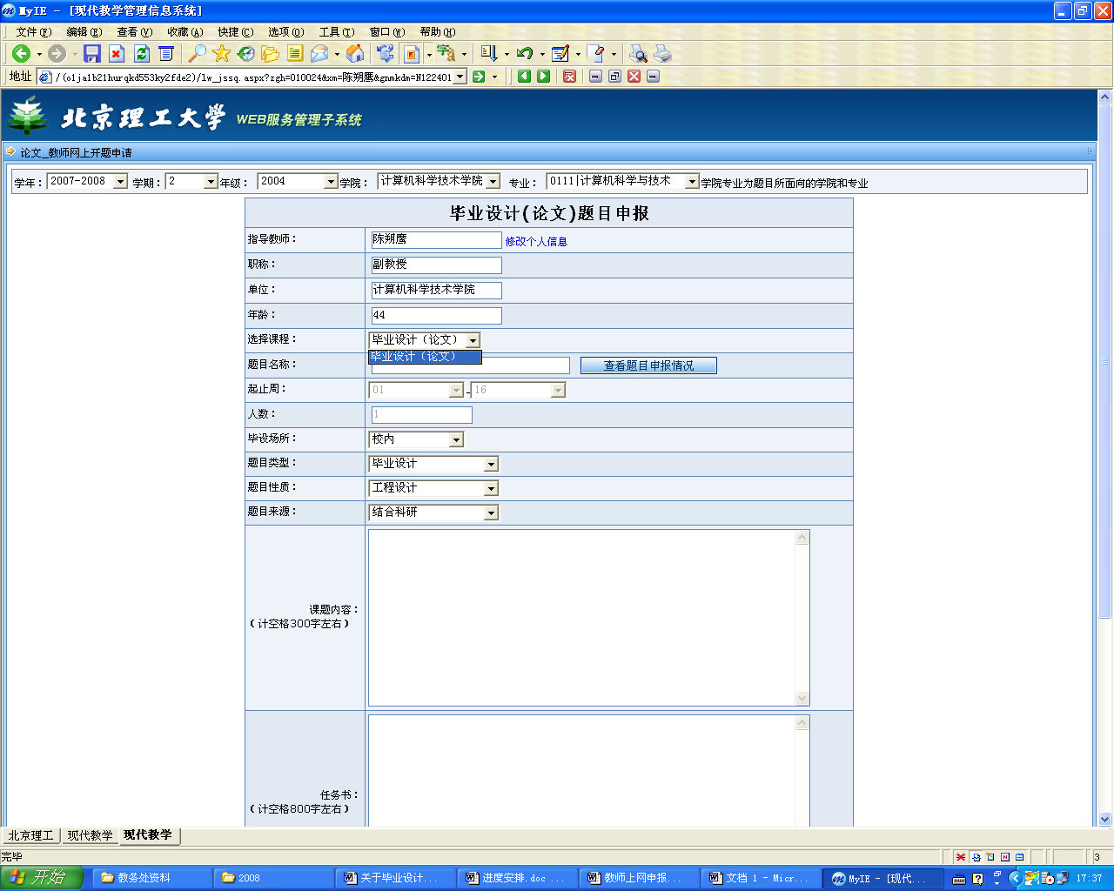
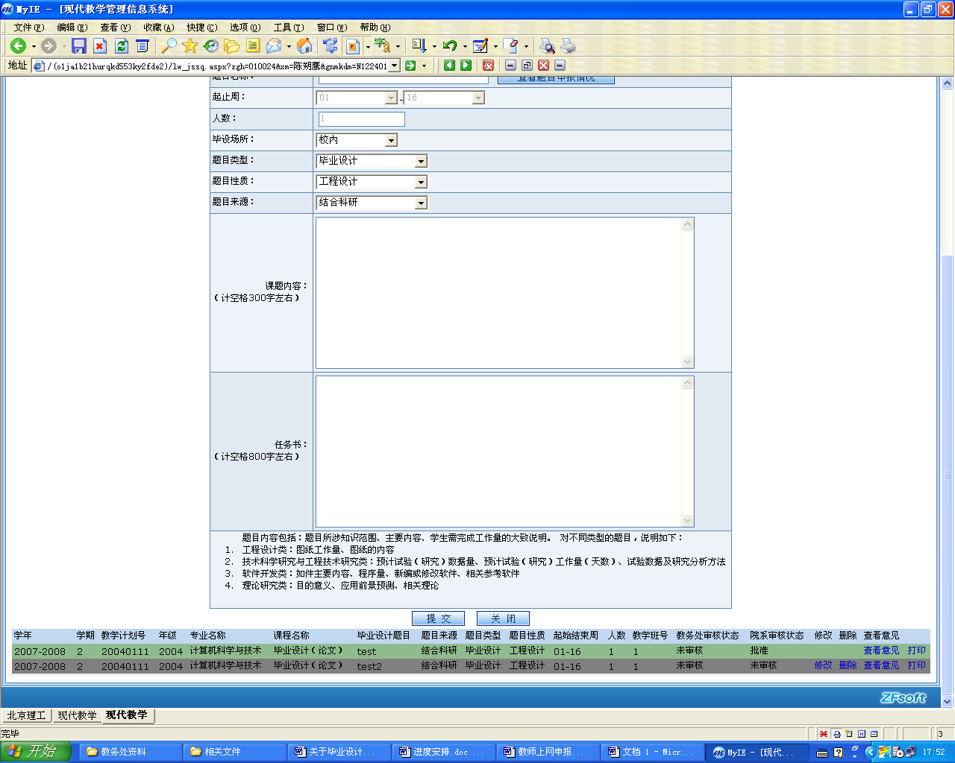

教师信息维护
指导教师维护个人信息。

2.5 教师管理学生
指导教师查阅学生周志填写情况，了解学生学习进度。

2.6 教师登录成绩
完成毕业设计（论文）答辩后，进行成绩登录工作。

2.7 教师确认学生
指导教师通过该功能模块，选择接收学生和拒绝学生。

2.8 题目修改
在题目审批前，可通过此功能修改题目相关信息，一旦审批通过，此功能失效。

学院用户题目审核功能

登录方式
通过点击教务处主页（http://jwc.bit.edu.cn/）右侧图片打开教务管理系统页面，输入教务处分配的学院用户ID和密码登录教务管理系统。

毕业设计管理功能（Web）
点击页面中的“毕业设计”菜单，选择“论文申请处理”功能模块，可实现对申报题目的审核；选择“题目修改审核”功能模块，可实现对题目修改的审核。
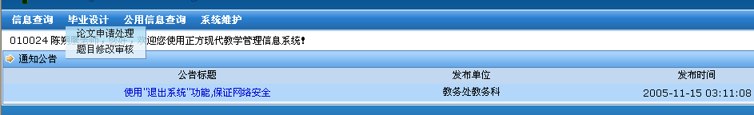

3.3 申报题目审核
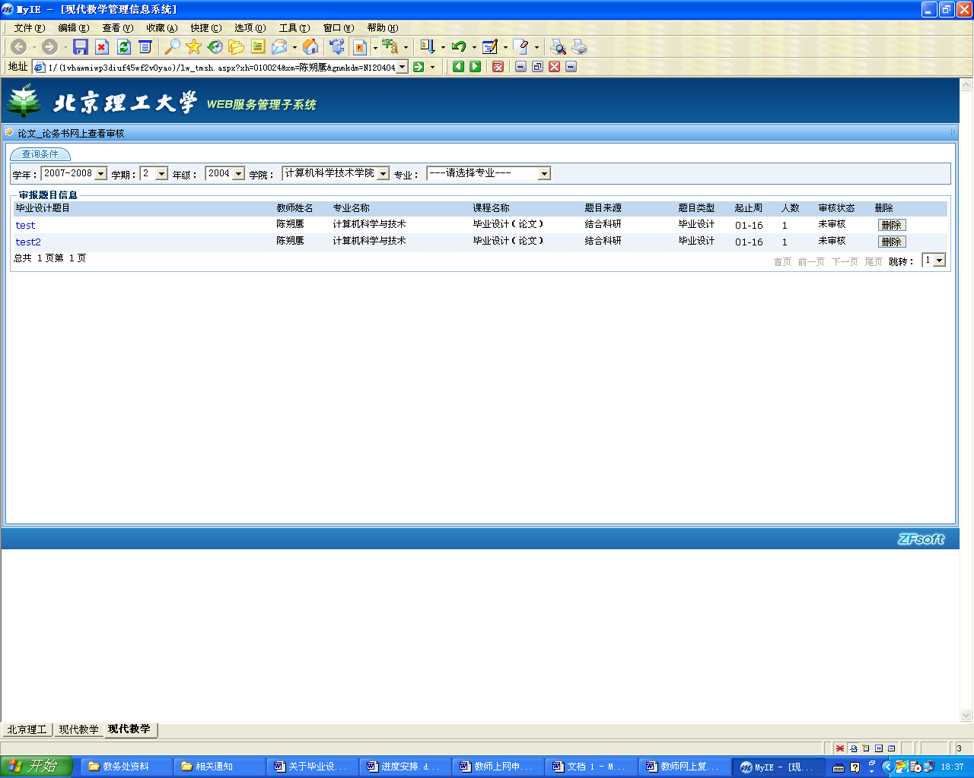
选择“论文申请处理”，实现对申报题目的审核。在出现的待审核题目列表中，选择需要审核的题目名称，弹出该题目的具体内容，如果各部分内容填写恰当、完整，可点击“批准”，完成该题目的审核；如果认为内容需要修改，可在学院意见栏填写意见，并点击“保存”后，再“否决”，题目申请人就可以查看到被否决的原因了。
点击待审核的题目名称

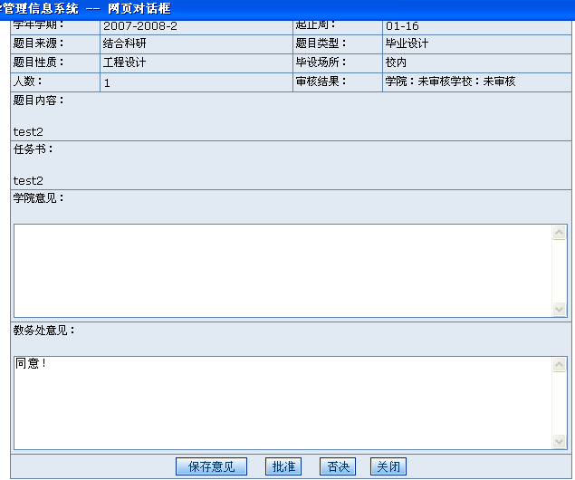

3.4 题目修改审核
类似申报题目审核。

4.学院用户管理功能（通过客户端实现）

4.1 查询学生选题情况
查询未选题学生:
进入客户端, 依次点击进入“实践管理→毕业设计(论文)管理→毕业设计(论文)学生选题”, 点击页面左下角的“查询未选题学生”可以进行学生选题情况的查询, 状态栏一项:“1”表示教师学生互相选择成功，“0”表示教师拒绝，“Null”表示该生未选题。
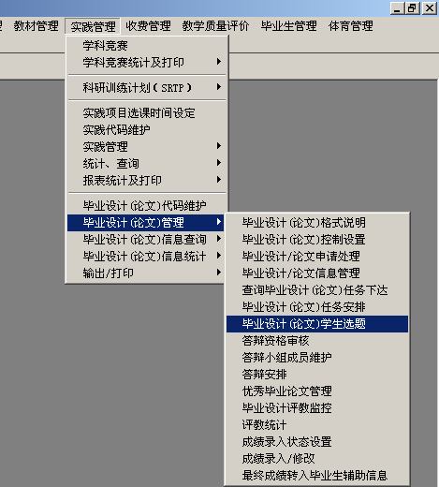

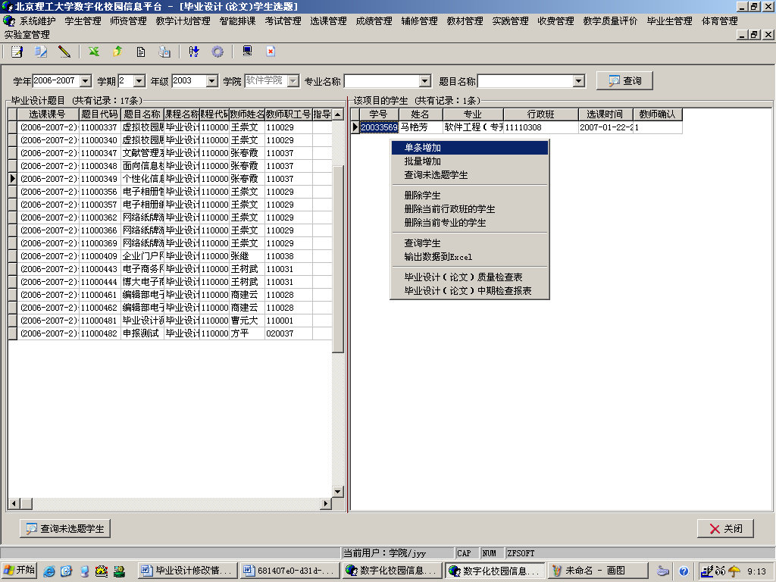
查询未选题学生

给未选题学生分配题目
进入客户端, 依次点击进入“实践管理→毕业设计(论文)管理→毕业设计(论文)学生选题”, 通过右键功能菜单可以给学生分配题目,如上图所示。

4.2 查看学生题目详情、周志情况
进入客户端, 依次点击进入“实践管理→毕业设计(论文)信息查询→毕业设计选题情况/成绩查询”，如下图所示。

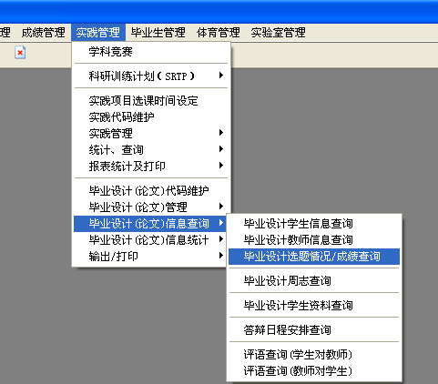

查看题目详情:选中要查看的题目，右键点击 “题目详情”一项可以查看题目详情。

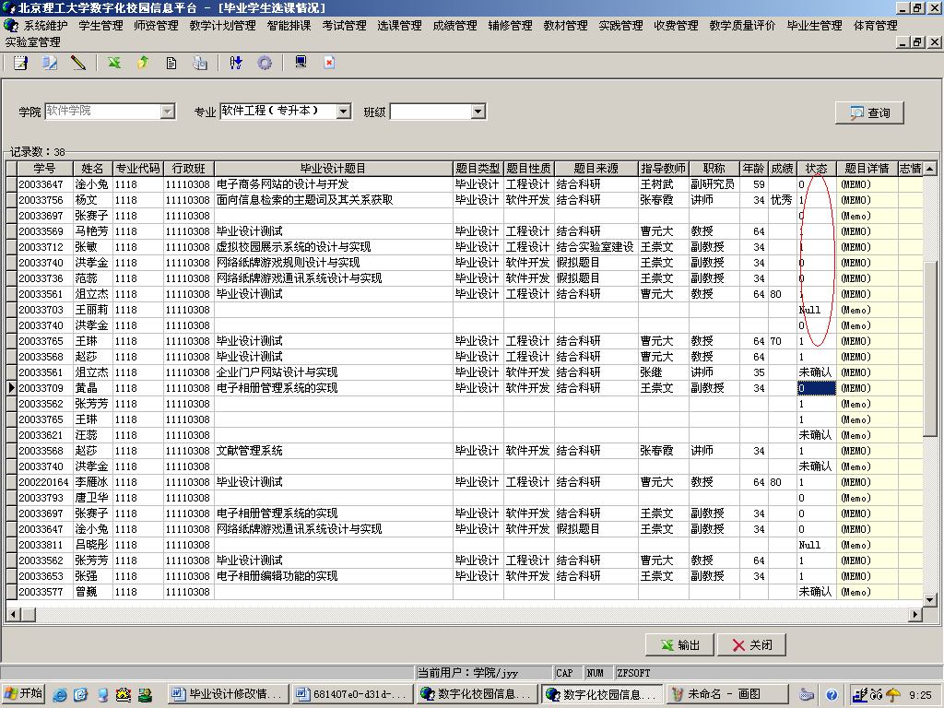
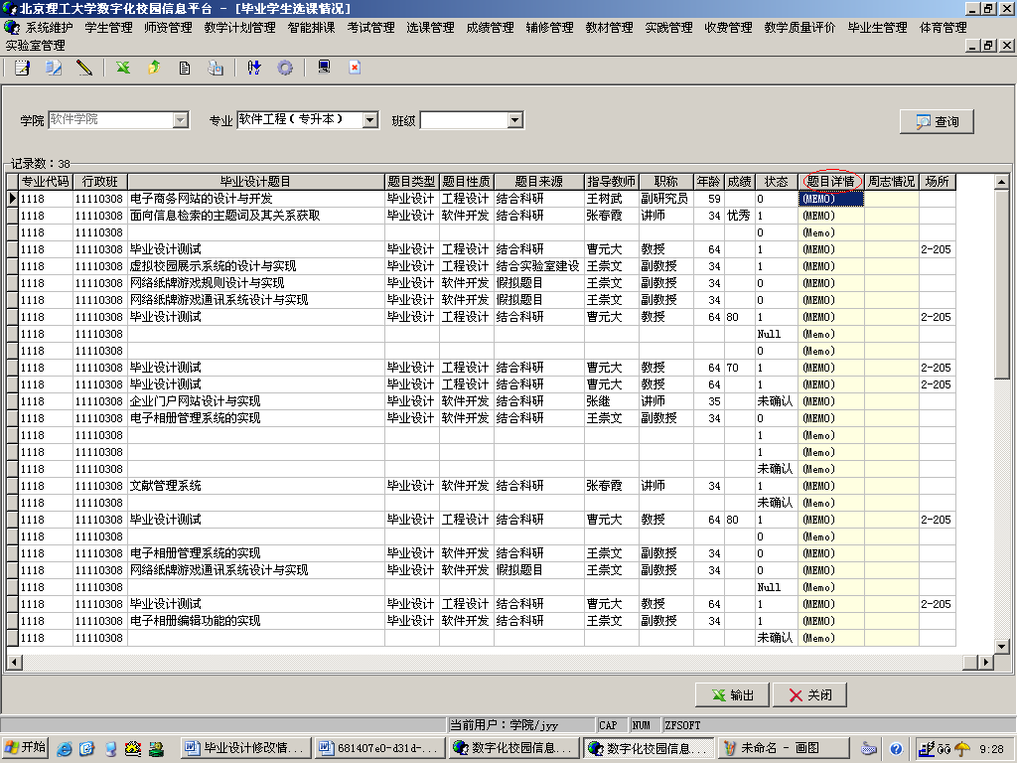
查看周志情况:点击 “周志情况”一项可以查看学生的周志提交情况

查看周志情况: 选中要查看的学生，右键点击 “周志情况”一项可以查看学生的周志提交情况。
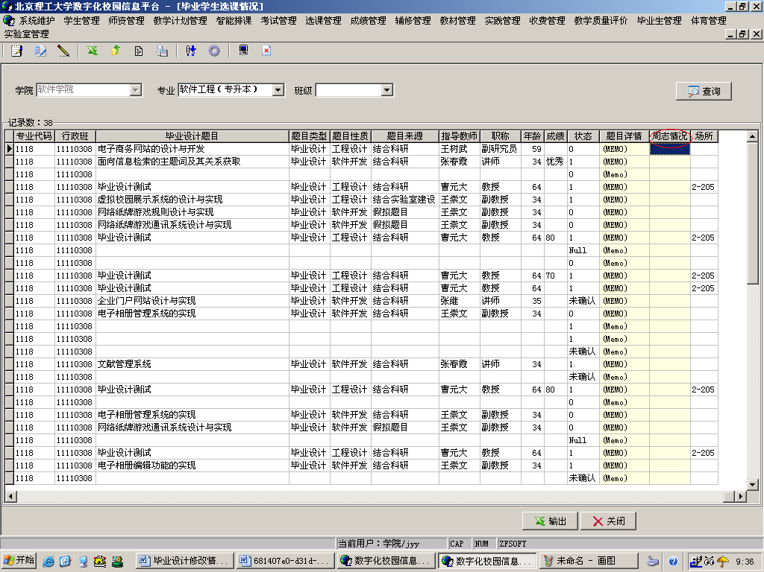

教务处咨询电话：68912774

